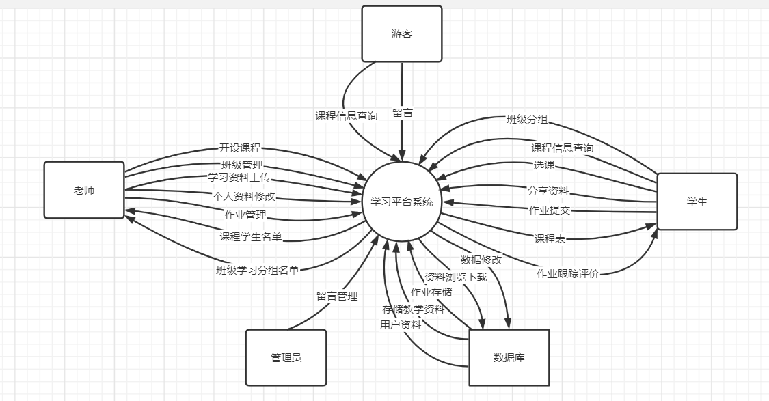

开设课程：辅助老师开设课程
班级管理：辅助老师班级管理
学习资料上传：上传课件，作业，共享资料等
个人资料修改：辅助老师修改自己的个人介绍，资料等
作业管理：方便老师批改学生上传的作业，并且跟踪修改
课程学习名单：系统提供的每个课程的学生名单
班级学习分组名单：系统提供的学生分组名单
留言管理：管理员管理留言
课程信息查询：向游客以及学生提供查看课程信息的权利
用户资料：储存用户信息
教学资料：存储教学资料
作业存储：存储作业
资料浏览下载：提供资料的在线浏览以及下载
数据修改：修改数据库的数据
留言：游客可以留言
班级分组：方便学生在课程中进行分组
选课：方便学生选课
分享资料：方便学生进行资料分享
作业提交：使学生方便的上交作业
课程表：系统为学生提供总的课程表
作业跟踪评价：系统帮助老师向学生提供作业跟踪评价

